SOAL TUGAS 3
STMA4112 / Matematika Dasar (BMP MATA4101)

No | Soal | Skor
1. | Diberikan dua fungsi f (x) = 2x² + 7 dan g(x) = 2x
 | Tentukan;
 | a. fungsi komposisi k(x) = ( f οg)(x) | 15
 | b. domain dari fungsi k (x) | 15
 | c. fungsi Invers dari g(x) , g ⁻¹(x) | 15
 | d. Gambarlah grafik fungsi g(x) dan g ⁻¹(x) | 25
2. | Diketahui himpunan dua himpunan  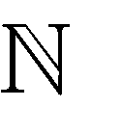  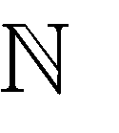  A ={3n | n ∈ } dan B ={5n | n ∈ }  Tunjukkan bahwa A ≈ B ( A ekuivalen B) | 15
3. | Diketahui himpunan D = ⎧ 2n | n ∈ ⎫  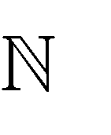  ⎨ n +1 ⎬  ⎩ ⎭  Tunjukkan apakah D merupakan himpunan Terbilang. | 15
SKOR TOTAL |  | 100

